

～感染症や自然災害に負けない経営力を身に付ける～

**「事業継続力強化計画」策定に向けたワークショップ**

**～あなたの会社、守れますか？**

新型コロナウイルス感染症や多発する自然災害などにより、全国各地で多くの企業が、営業・操業停止を余儀なくされるなど、事業継続に大きな影響を受けており、企業側の感染症や災害に対する危機管理が重要です。

そのカギとなるのが、防災・減災の事前対策である「事業継続力強化計画（国認定制度）」の策定です。

本講座では、策定シートを使って、計画策定のポイントを解説しながら、実際に策定していきます。

リスクに強い組織を作り、事業の復興と継続のための備えをしておきましょう。ご参加お待ちしております。



令和３年８月４日(水)　 １４時～１６時

**①事業継続力強化計画の概要と策定のメリット**（３０分）

東京海上日動火災保険㈱　敦賀支社長　長南 徹 氏

福井県・敦賀商工会議所・わかさ東商工会

**日　時**

**講　師**

**内　容**

**②「簡単・早わかり！策定シート」を使って策定**（７０分）

★個人ワーク形式で疑問点を解決しながら策定を進めることができるので、

**主　催**

**定　員**

２０名（１社あたり２名まで）

**受講料**

無　料

**会　場**

敦賀商工会館　６階ホール



短時間での策定が可能です！

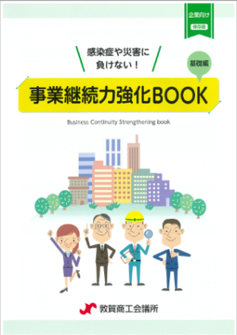

**③計画策定後の流れとポイント**（２０分）

＼受講された方に進呈いたします！／

**問合せ・申込先**

敦賀商工会議所 中小企業相談所　宮下・伊藤(祐)　TEL：0770-22⁻2611　FAX：0770-24-1311

E-mail：tcci_soudan@tsuruga.or.jp

ＦＡＸ ０７７０－２４－１３１１

ＦＡＸ ０７７０－２４－１３１１

　※切り取らずにFAXしてください。

『事業継続力強化計画策定ワークショップ』 申込書

|  |  |  |  |  |
| --- | --- | --- | --- | --- |
| 事業所名 |  | | ＴＥＬ |  |
| 所在地 |  | | ＦＡＸ |  |
| 受講者氏名 |  |  | | |
| メールアドレス |  | | | |